《数学建模与创新实践》课程实验报告

实验题目： 统计分析

一、实验目的：
（简要描述实验的主要目标和预期成果）
1、培养学生采用统计分析方法解决实际问题的能力，理解基本原理，能够利用特定领域的知识和数据建立统计分析模型。
2、通过教学案例培养学生的逻辑思维能力，能够针对现实问题使用python语言建立回归模型。

二、实验原理：
（详细说明各个实验内容的理论基础）
线性回归的数学表达：线性回归模型通常表示为:
$$Y=β_{0}+β_{1}X+ϵ$$
其中:
- $Y$是因变量。
- $X$是自变量。
- $β_{0}$是截距(在$X=0$时$Y$的期望值)。
- $β_{1}$是斜率(X每变化一个单位，Y变化的量）。
- $ϵ$是误差项，表示模型未能解释的随机变异。
模型参数估计：线性回归的目标是找到$β_{0}$和$β_{1}$的估计值，使得模型预测的$Y$值尽可能接近实际的数据点。这通常通过最小化残差平方和（RSS）来实现，即：
$$RSS=\sum_{i=1}^{n}{ }{\left(y_{i}-{\overset{ˆ}{y}}_{i}\right)}^{2}$$
where${\overset{ˆ}{y}}_{i}=β_{0}+β_{1}x_{i}$
这里$y_{i}$是观测值，${\overset{ˆ}{y}}_{i}$是模型预测值。
求解最优参数:
最小化残差平方和可以通过求解以下方程得到:
- 对$β_{0}$和$β_{1}$的偏导数设为零。
这导致了正规方程的形成，可以解析地求解$β_{0}$和$β_{1}$:
$$β_{1}=\frac{\sum{ }\left(x_{i}-\overset{‾}{x}\right)\left(y_{i}-\overset{‾}{y}\right)}{\sum{ }{\left(x_{i}-\overset{‾}{x}\right)}^{2}}$$
$$β_{0}=\overset{‾}{y}-β_{1}\overset{‾}{x}$$
其中，$\overset{‾}{x}$和$\overset{‾}{y}$分别是$X$和$Y$的样本均值。

三、实验步骤：
（详细描述实验的具体步骤，每一步骤尽量清晰明了）
（建模任务应详细写清楚：数据准备与导入，模型构建，模型求解，结果验证四个步骤）
• 数据准备与导入：
- 使用Pandas库中的read_excel()函数读取Excel文件，确保正确处理时间戳和所需的数据列。
• 模型构建：
- 确定分析的自变量（气温）和因变量（Re）。对于线性回归，选择合适的数据范围，例如选择特定时间段（如白天）的数据。
- 利用sklearn.linear_model.LinearRegression类来创建线性回归模型。
• 模型求解：
- 使用fit()方法对模型进行训练，传入自变量和因变量的数据。该方法通过最小化误差来寻找最佳的截距和斜率。
- 求解得到的模型参数（截距和斜率）可以用来描述自变量和因变量之间的线性关系。
• 结果验证：
- 使用predict()方法，根据模型预测不同气温下的Re值。
- 计算R²值来评估模型的解释力。

四、实验程序、代码输出结果与结果分析：
（对实验结果进行分析和解释，回答：实验结果是否符合预期？如果不符合预期，可能的原因是什么？如何改进模型或实验方法？）
程序 | 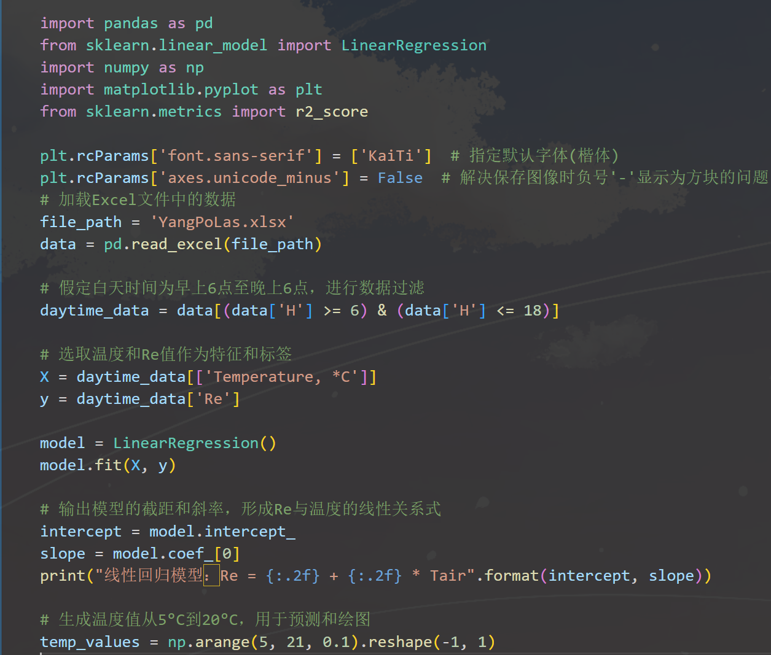  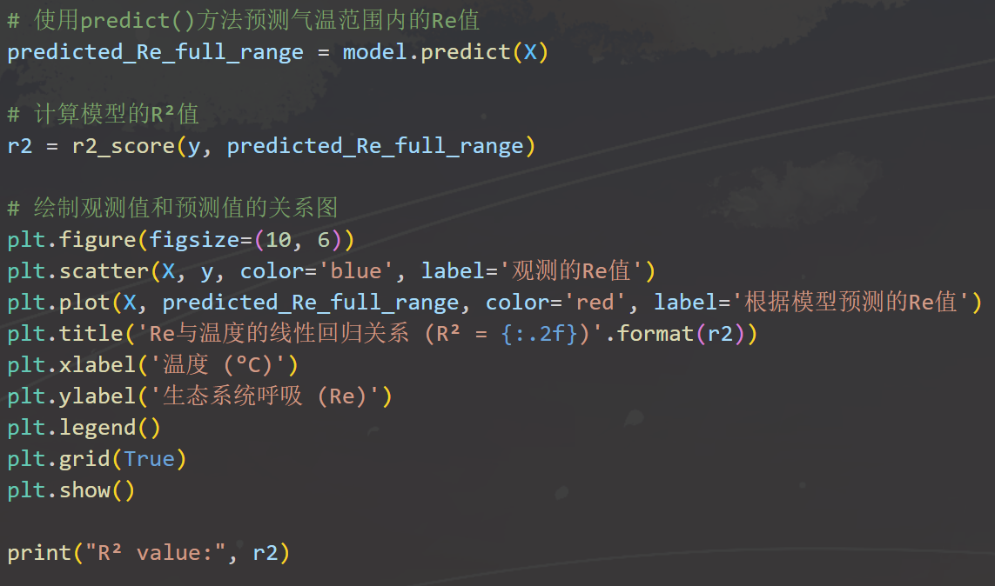
输出结果 | 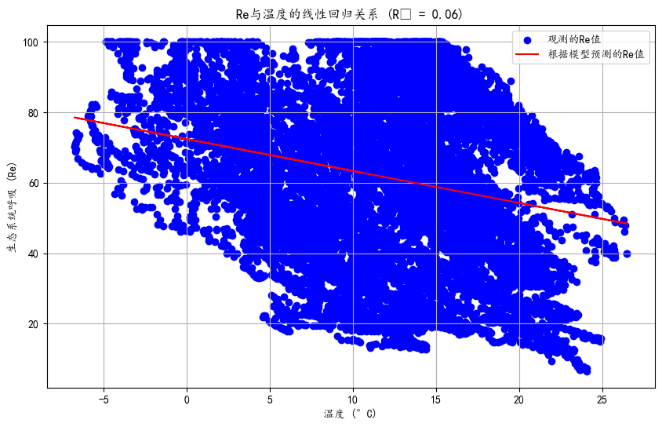  线性回归模型：Re = 72.35 + -0.91 * Tair  R² value: 0.06110058174146449
结果分析 | • 线性回归模型构建： 使用 sklearn 的 LinearRegression 模型来预测环境温度与生态系统呼吸量（Re）之间的关系。选择白天时间段的数据，即小时数在6至18之间的数据点，这是因为温度与生态系统交换过程可能在这些时间内更活跃。  • 模型拟合效果： 模型的拟合效果不是特别理想，R² 值仅为 0.06。这表明模型解释了很小一部分数据的变异性，温度和Re之间的线性关系并不显著。  • 散点图与回归线： 散点图显示了数据的分布情况，而回归线（红色）显示了预测的Re与温度之间的关系。从图中可以看出，数据点广泛分布，表明除温度外可能还有其他因素影响Re。

五、结论、实验中遇到的问题以及对实验过程的思考：
结论 | （总结实验的主要发现和结论，讨论实验的局限性和改进方向）  局限性：  单一变量分析： 当前模型仅考虑温度作为解释变量，未考虑其他可能影响生态系统呼吸的环境或生物因素，如湿度、土壤类型、植被类型等。  数据分布： 数据点分布广泛且离散，表明可能存在异常值或其他未考虑的变异源。  改进方向：  多变量模型： 引入更多相关环境变量进行多元线性回归分析，以尝试提高模型的解释能力。  数据预处理： 进行更深入的数据清洗和预处理，例如剔除异常值，进行数据转换（如对数转换），以减少偏差和提高模型稳定性。  非线性模型： 考虑采用非线性回归模型，因为生态数据往往与环境变量存在非线性关系。
所使用工具的关键函数 | pandas: read_excel() 用于读取Excel文件中的数据。  matplotlib.pyplot: 用于绘制散点图和回归线，其中 scatter() 用于散点图，plot() 用于绘制线性回归线。  sklearn.linear_model.LinearRegression: 用于构建和拟合线性回归模型。numpy: arange() 用于生成温度值的序列，用于预测和绘图。  sklearn.metrics.r2_score: 用于计算模型的R²值，评估模型拟合的好坏。
关于运行时可能出现的警告 | 数据列选择警告：数据帧的列名不匹配，pandas在使用列名时会抛出KeyError。  数据类型警告：导入的数据需要类型转换，尤其是日期时间数据，pandas会提示无法解析某些数据。  拟合警告：如据中存在极端值或异常值，LinearRegression会在拟合时生成警告，提示数据不适合线性模型。

